Прогноз
фітосанітарного стану та рекомендації щодо захисту основних

сільськогосподарських рослин у господарствах Івано-Франківської області
в липні 2017 року

У кліматичному плані липень це літній місяць із найвищим температурним режимом із можливими дощами, грозами і зливами. По прогнозу середньомісячна кількість опадів очікується дещо нижче норми, а середньомісячна температура дещо вища, з значним відхиленням від норми. Можливі різкі перепади денної і нічної температури, що створюватимуть сприятливі умови для розвитку збудників хвороб та шкідників.
Тому, систематичне обстеження посівів на предмет їх заселення та ураження шкідливими організмами, вжиття заходів по недопущенні втрат урожаю та його якості є першочерговим завданням.
Однак, основним завданням є збирання урожаю зернових, зернобобових культур в стислі агротехнічні строки та без втрат.

Зернові, зернобобові культури та багаторічні трави

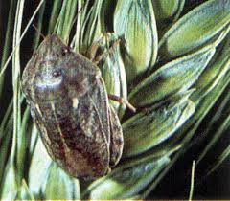
В посівах зернових, колосових останніми роками, через глобальне потепління, спостерігається тенденція до розширення ареалу шкідливих клопів, які під час формування та молочної, воскової й повної стиглості, живляться зерном, як личинки так і молоді клопи, які завдають пошкоджень, здебільшого погіршуючи якість зерна.
Пошкодженість зерен у фазу воскової стиглості (2-4%), погіршує технологічні та хлібопекарські якості зерна пшениці. За 10-20% пошкодження зерна відбувається повна втрата продовольчих, насіннєвих і фуражних якостей.
Насіннєві, високопродуктивні посіви пшениці за наявності 2 і більше личинок на м.кв., решту посівів 4-6 екз./м.кв. обприскують актарою, в.г., альфагардом, к.е., - 0,15л/га, БІ-58 Новий, к.е. – 1,5л/га, Карате Зеон, к.е. – 0,15л/га та іншими дозволеними «Переліком…» препарати, при суворому дотриманні регламентів застосування.
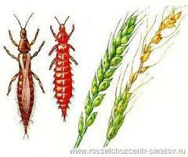
Ці інсектициди будуть ефективними також проти сисних фiтофагів - злакових попелиць та пшеничного трипса. Личинки трипсів закінчивши розвиток, опускатимуться в ґрунт на зимівлю. З настанням воскової стиглості зерна з’являться крилаті особини попелиць, які перелітатимуть на пiзнiше достигаючі посіви зернових культур, а також дикорослі злаки, згодом на сходи падалиці.
Закінчиться живлення більшості жуків хлібної жужелиці. Після жнив, особливо за посушливої погоди, жуки будуть ховатися в грунт і перебуватимуть в стані літньої діапаузи.
На злакових бур’янах та колосках ярих зернових культур розвиватимуться літні покоління злакових мух - зокрема шведської. Висока температура та нестача вологи пригнічуватимуть розвиток та розмноження шведської мухи.
Серед комах-листоїдів на ярині та кукурудзі дохарчовуватиметься злакова п’явиця, яка в подальшому піде на залялькування. З лялечок через 15-20 днів виходять жуки, які залишаються в грунті на зимівлю до наступної весни.
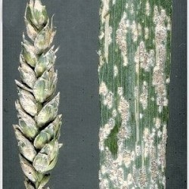
Агрокліматичні умови цьогорічної вегетації створюють сприятливі умови для захворюваності посівів, зокрема ураженню колосся зернових збудниками - септоріозу, борошнистої роси, що матиме особливе значення за подальшого утримання помірної температури та високої вологості повітря. В господарствах, які не виконують проти сажкових заходів, розвиватиметься повсюдно сажкові хвороби, зокрема – летюча сажка. Ймовірний розвиток фузаріозу, альтернаріозу та оливкової плісняви. Осередково, зернові культури, які хворіють кореневими гнилями (офіобольозною, церкоспорельозною, фузаріозною) проявлятимуть білоколосість та щуплозерність. Гельмінтоспоріоз ячменю, що має місця у посівах усіх районів за теплої вологої погоди липня, може спричинити побуріння зародка зерна.
Для того, щоб не допустити втрат урожаю, його посівних і хлібопекарських якостей необхідно в стислі строки організувати проведення жнив. Це дасть змогу не тільки суттєво знизити пошкодженість зерна, а й обмежити чисельність шкідників і розвиток збудників хвороб.
В першу чергу в оптимальні стислі строки слід збирати прямим комбайнуванням, зернові з високою якістю зерна, а також ті, які найбільш заселені шкідниками і уражені хворобами, з негайним очищенням зерна та лущенням стерні.
Збирання насіннєвих ділянок проводять в оптимальні строки і в першу чергу із здорових посівів, а також необхідно провести швидку і якісну очистку, щоб запобігти його переззараженню збудниками хвороб в буртах і зерносховищах.
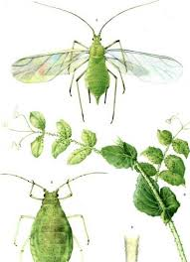
У бобах та зерні гороху розвиватимуться личинки горохової зернівки, гусениці горохової плодожерки. Завдаватимуть шкоди висмоктуючи сік з тканин рослин культури дорослі трипси та їх личинки. За помірно вологої теплої погоди горохова попелиця утворюватиме численні колонії на рослинах гороху. У другій половині липня закінчиться розвиток личинок горохового комарика та бульбочкових довгоносиків.
Подальшому розвитку та поширенню аскохітозу, пероноспорозу, борошнистої роси будуть сприяти дощова погода за температури 19-25 °С, пошкодження рослин бульбочковими довгоносиками та механічні травмування.
Для зменшення шкідливості від хвороб і шкідників прискорюють дозрівання насіння гороху через десикацію посівів реглоном супер, в.р., везувієм, в.р.к., 2-3 л/га (пожовтіння нижніх стручків та за вологості зерна 45%, за 7 днів до збору урожаю), раундапом макс, в.р.,2,4 л/га, вулканом плюс, в.р.,2,5 л/га (побуріння 70-75 % бобів, за 14 днів до збору урожаю).
Після збирання урожаю зернобобових при наявності в 1 кг зерна більше 10 жуків горохової зернівки проводять фумігацію зерна – магтоксином, фостоксином – 2-6 круглих таблетки, або 10-30 пеллет на 1 т та іншими дозволеними „Переліком” препаратами.
За умов посушливої погоди липня в посівах сої розвиватимуться та завдаватимуть шкоди довгоносики, клопи, павутинний кліщ, трипси, попелиця, гусениці листогризучих совок. Підвищена вологість повітря скрізь сприятиме поширенню аскохітозу, септоріозу, пероноспорозу, церкоспорозу, бактеріальних та вірусних хвороб, які уразили 7% рослин.
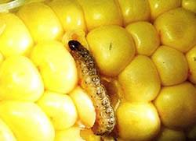
При виявленні перших ознак хвороб за бутонізації-цвітіння на насіннєвих посівах сої рекомендується проводити обробку рослин розчинами дозволених фунгіцидів: абакус, мк.е. 1,5 л/га; амістар ектра 280 SC, к.с. 0,5-0,75 л/га, імпакт К, к.с. 0,8 л/га, колосаль, КЕ 1,0 л/га, фортеця ЕС, фортеця тотал ЕС, к.е. 1,0 л/га, колосаль Про, МЕ 0,4-0,6 л/га, коронет 300 SC, к.с. 0,6-0,8 л/га, аканто плюс 28, КС , 0,75 л/га. Рослини, уражені вірусними хворобами, видаляють з посівів. Під час формування бобів, за надпорогової чисельності шкідників проводять обприскування посівів золоном, к.е., 2,5-3 л/га, Бі-58 новим, к.е., 0,5-1 л/га, драгуном, КЕ, 2-2,5 л/га.
Кукурудза. В посівах цієї культури продовжуватиме свою шкідливість попелиця, відбуватиметься відродження гусениць кукурудзяного стеблового метелика.
Можливе заселення посівів (фаза викидання волоті) імагом західного кукурудзяного жука (діабротика), шкідливість яких полягає в підгризанні кореневої системи, в результаті чого коріння погано розвивається і при інтенсивному пошкодженні рослини стають ніби підрізаними, а при сильному вітрі та проливних дощах легко вилягають, що ускладнює збирання урожаю та збільшення втрат.
У період вегетації велике значення для знищення цілого ряду шкідників (озимої совки, дротяників, личинок травневих хрущів та ін.) мають часті міжрядні обробітки. Особливо важливі вони в липні і на початку серпня, коли спостерігається заляльковування багатьох шкідників.

Технічні культури

За теплої й помірно вологої погоди найшкідливішими в посівах буряків буде бурякова листова попелиця, яка заселила фактично всі посіви буряків. В низинних районах можливі осередки високої чисельності підгризаючих, листогризучих гусениць, дротяників. Шкодитиме бурякова мінуючи муха, щитоноски.
В разі заселення понад 15% рослин цукрових буряків листовою попелицею, 30% мінуючою мухою з наявністю 3-5 личинок на кожній рослині, 2-3 гусениці листогризучих совок – посіви доцільно обробити золоном 1-3,5 л/га, БІ-58 Новий -0,5-1 л/га, парашутом -0,5 – 0,75 л/га, альтексом 0,1-0,25л/га, штефесіном 0,25-0,5 л/га, та іншими.
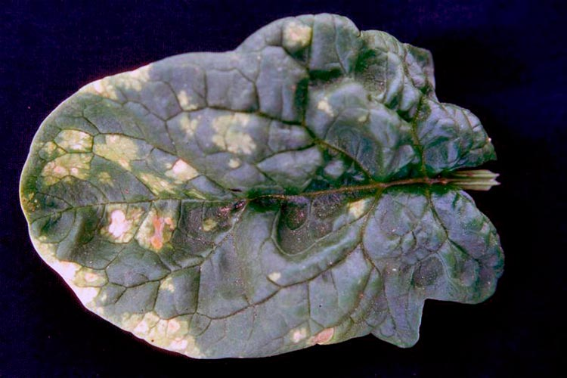
Сприятливий гідротермічний (нічні роси та різкі перепади температур) режим уже сприяє поширенню церкоспорозу, фомозу, борошнистої роси. Можливе ураження коренеплодів гнилями, паршею, дуплистістю. Вірусні жовтяницю та мозаїку розповсюджуватимуть сисні комахи.
Розвиток хвороб обмежують застосуванням фунгіцидів, (за ураження церкоспорозом – 3-5% рослин застосовують дерозал – 0,3-0,4 л/га, акробат МЦ – 2кг/га, фалькон – 0,6-0,8 л/га, альто супер – 0,5 л/га, топсин М - 0,6 – 0,8 кг/га), борошнистою росою – 5-10% рослин - байлетон – 0,6 кг/га, появи ознак переноспорозу – акробат МЦ, фалькон – 0,6-0,8 л/га.
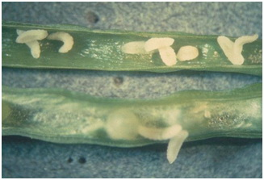
Вегетативним і генеративним органам ярого ріпаку в період цвітіння – воскової стиглості насіння шкодитимуть ріпаковий квіткоїд, пильщик, капустяна попелиця, гусениці біланів, совок. Молоде насіння пошкоджуватиметься насіннєвим прихованохоботником, капустяною галицею, скрізь прогнозується поширення різноманітних хвороб, переноспорозу, альтернаріозу, фомозу, слизового бактеріозу.
Рослини соняшнику, масово заселятимуться геліхризовою попелицею, клопами (польові, сліпняки), трипсами, цикадками. В осередках відмічатиметься шкідливість гусениць підгризаючих і листогризучих совок, кукурудзяного стеблового метелика.
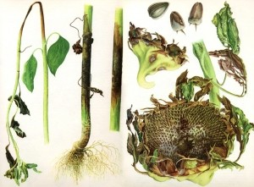
За помірної температури повітря та підвищеної вологості рослини соняшнику уражуватимуться гнилями, пероноспорозом, фомозом, фомопсисом, септоріозом, іржею.
Захищають соняшник перед цвітінням від попелиці – в разі заселення понад 20% рослин і наявності на кожній 40-50 екз. за відсутності ентомофагів - фуфаноном, к.е., 0,6 л/га, енжіо, к.с., 0,18 л/га тощо. За наявності клопів (ЕПШ 2 екз. на кошик), соняшникової вогнівки (ЕПШ 3 екз. на кошик) проводять обробки децисом ф-Люкс, к.е., 0,3 л/га, та іншими дозволеними „Переліком” препаратами. За умов очікування епіфітотії гнилей кошиків, фомопсису та несправжньої борошнистої роси захищають посіви соняшника дерозалом, к.с., 1,5 л/га, тайтлом, таносом, в.г., 0,4-0,6 кг/га, колфуго супер, в.с., 2 л/га, дерозалом, к.с., 1,5 л/га тощо. Першу обробку посівів проводять на початку цвітіння, другу – через 14 днів після першої.

Картопля і овочеві культури

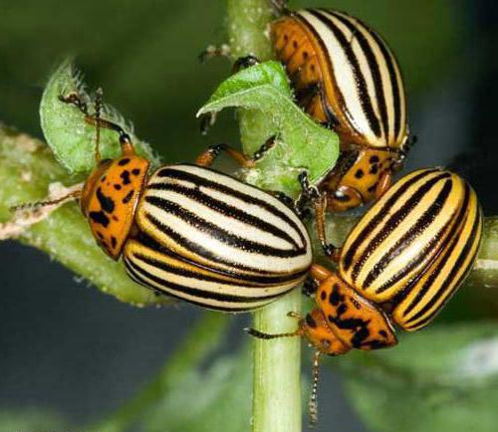
В посадках картоплі, томатів, інших пасльонових культур шкодитимуть жуки і личинки колорадського жука першого покоління, які в другій половині липня будуть заляльковуватися. Наприкінці місяця появляться жуки літньої генерації. За умов посушливого (температури понад 26ºС та вологості 58-75%) липня зросте інтенсивність заселення рослин середньо та пізньостиглих сортів картоплі, томатів, баклажанів, а також прискориться розвиток всіх стадій фітофага.
Захищають посіви картоплі актарою, в.г., 0,06-0,08 кг/га, банколом, з.п., 0,2-0,3 кг/га, бульдоком, к.е., 0,25 л/га, моспіланом, р.п., 0,02-0,025 кг/га, конфідором, р.к., 0,2-0,25 л/га, іншими, з біопрепаратів – актофіт, к.е., 0,3-0,4 л/га.
На рослинах томатів та баклажанів вогнища колорадського жука ліквідують актарою, к.с., 0,07-0,09 л/га, карате, к.е, карате зеоном мк.с., 0,1 л/га, іншими дозволеними до використання препаратами.
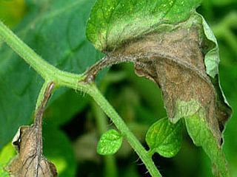
Також продовжуватиметься ураження посадок картоплі, фітофторозом. Для попередження епіфітотійного розповсюдження фітофторозу, середні та пізні посадки картоплі та помідорів необхідно обробити, використовуючи – ридоміл Голд (чарівник) – 2,5 кг/га, інфініто– 1,5 кг/га, консенто к.с. – 1,5-2,0 л/га, мелоді дуо, п.з. – 2,5кг/га, танос -0,15 кг/га, курзат – 2,5 кг/га. Через 12 – 14 днів обробки повторити контактними препаратами.
На капусті повсюдно розвиватимуться та шкодитимуть капустяна попелиця, совки, білани. За наявності шкідників понад ЕПШ (2-5 екз. гусениць на рослину при 5%заселені рослин совками, 10% - біланами, попелицею використовувати діазинон – 1л/га, фастак – 0,1 – 0,15 л/га, актару – 0,06 – 0,08 кг/га, децис форте – 0,05-0,07 л/га. з біопрепаратів використовувати лепідоцид – 1-2 кг/га, актофіт – 0,8 л/га.
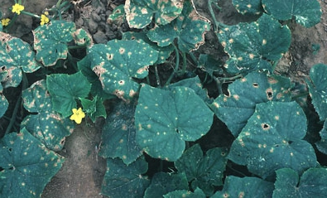
Огірки хворітимуть бактеріозом, переноспорозом, поширюватимуться антракноз, борошниста роса. У посівах цибулі, часнику прогресуватиме пероноспороз. Масовий розвиток цих хвороб в липні відбуватиметься за подальшого утримання жаркої погоди, високої вологості повітря, опадів, рос.
Рослинам цибулі суттєвої шкоди завдаватимуть личинки цибулевої мухи, прихованохоботника. За умов високої відносної вологості повітря й оптимальної температури, а також різких коливань температури, наявності рясних рос ймовірне повсюдне поширення і розвиток пероноспорозу на цибулі від помірного до епіфітотійного.
Проти переноспорозу, бактеріозу та інших хвороб огірків і цибулі застосовувати консенто, альєт, акробат МЦ – 2 кг/га, ридоміл Голд – 2,5 кг/га, та інші рекомендовані фунгіциди. В разі масового розвитку борошнистої роси – огірки обприскують топазом, байлетоном, топсином.
Захист овочевих культур від шкідливих організмів слід проводити з урахуванням строків збору урожаю.
Плодові насадження
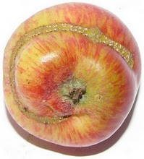
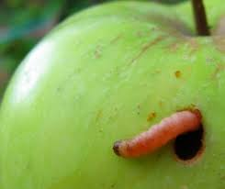
Протягом липня в садах продовжуватиметься відродження гусениць яблуневої плодожерки, личинок яблуневого трача та пошкодження ними плодів. Повсюдно плодові насадження передусім сливи, яблуні потерпатимуть від сисних шкідників (попелиць, кліщів, щитівок).
У плодах вишні й черешні пізніх сортів дохарчовуватимуться личинки вишневої мухи, які в кінці липня залялькуються і зимуватимуть у ґрунті
Значний розвиток парші яблуні та груші, борошнистої роси, клястероспоріозу, кокомікозу, моноліозу, очікується за високих температур та частих опадів та рос.
Плодові насадження захищають від комплексу хвороб і шкідників не раніше втрати токсичності пестицидів попереднього обприскування та відлову 3 і більше метеликів плодожерки на феромонну пастку за 7 днів – конфідором – 0,25 л/га, актарою 25 – 0,14л/га, корагеном – 150-175 мл/га, проти парші додаючи стробі – 0,2 кг/га, топаз – 0,3 -0,4 л/га, або колоїдну сірку проти борошнистої роси – 1,5 кг/га.
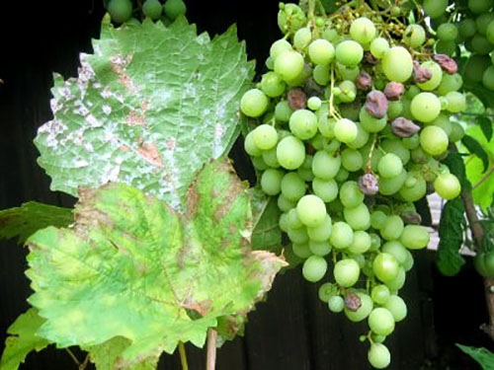
Зимові сорти яблуні та груші на прикінці липня проти яблуневої плодожерки (ІІ – покоління) парші та борошнистої роси захищають матчом – 1л/га з додаванням дітану М-45 (манкоцеб) – 3кг/га, косайду – 2-2,5 кг/га проти парші. Для обробки сортів сприятливих до борошнистої роси, додають топаз – 0,4 л/га, імпакт – 0,15 л/га.
У липні в плантаціях виногаду листки пошкоджуватимуть виноградний зудень, павутинні, інші кліщі. За випадання дощів масово поширюватимуться мілдью, сіра гниль, чорна плямистість. Суха спекотна (з відносною вологістю повітря 70-95%) погода сприятиме ураженню кущів оїдіумом.
За появи ураження мілдью, чорною плямистістю, іншими хворобами виноградники оздоровлюють мерпаном, з.п., 2,5 кг/га, кумулюсом, в.г.,3,6 кг/га, шавітом Ф, з.п., 2 кг/га, фольпаном, в.г., 1,5-2 кг/га. Вогнища ураження сірою гниллю обприскують квадрисом, к.с., 0,8 л/га, світчем, в.г., 0,75-1 кг/га, тельдором, в.г., 1 кг/га. Осередки ураження оїдіумом та заселення кліщами (8-10 і більше екз. на лист) обробляють рекомендованими фунгіцидами (натіво, в.г., 0,16-0,18 кг/га, талендо, к.е., 0,175-0,225 л/га, колліс, к.с., 0,4 л/га, топаз, к.е., 0,15-0,25, л/га, фалькон, к.е., 0,3 л/га,) та інсектоакарицидами (ніссораном, з.п., 0,24-0,6 кг/га, енвідором, КС, 0,4 л/га, фуфаноном, КЕ, 1 л/га, демітаном, КС, 0,4-0,6 л/га, аполло, к.с, 0,24-0,36 л/га, омайт, ЕВ, 1,5 л/га).

Багатоїдні шкідники

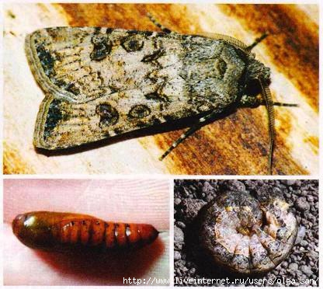
Підгризаючі совки. Скрізь протягом липня не менш шкідливими залишатимуться озима і оклична совки. Сприятливими умовами для розвитку гусениць будуть температура 20-27°С та відносна вологість повітря 70-95%. Гусениці відходитимуть на заляльковування, яке за помірної зволоженості повітря триватиме 11-14 днів.
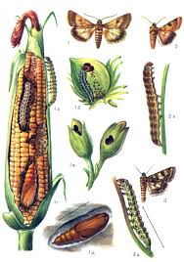
За надпорогової чисельності (ЕПШ у буряках 1-2, інших просапних 3-8 екз. на кв.м) гусениць необхідно застосовувати суміші фосфорорганічних і піретроїдних препаратів у половинних нормах їх витрат. Кращі результати дають обробки у вечірні години, коли гусінь підгризаючих совок харчується рослинами. Інсектициди доцільніше застосовувати в період виплодження гусениць другого віку їх, коли вони живляться відкрито і найбільш уразливі.
Повсюди в посівах кукурудзи, соняшнику, інших товстостеблих культур протягом липня триватиме літ стеблового (кукурудзяного) метелика першого покоління, відкладання яєць, виплодження та живлення гусениць. В разі помірно теплої, вологої погоди (18-30°С та вологість понад 70%) відбуватиметься нормальна життєдіяльність всіх стадій фітофага та формування осередків високої чисельності та шкідливості гусениць.
Для обмеження шкідливості фітофага, на початку і під час масового відкладання яєць, рекомендується випускати трихограму вогнівочної форми не менше трьох разів з інтервалом 5-6 діб (період відкладання яєць самицями метелика залежно від температур триває 12-24 доби, а тривалість життя трихограми 4-5 діб). Також за наявності яйцекладок на 18% рослин або 6-8% рослин з гусеницями фітофага слід проводити обприскування посівів карате зеоном, к.е., рубіном, КЕ, 0,2 л/га, децисом ф-Люкс, к.е., 0,3 л/га, корагеном, к.с., 0,15 л/га, кайзо, в.г., 0,3 л/га, іншими дозволеними до використання інсектицидами, що також буде ефективно проти гусениць бавовникової совки.

Застосовуючи засоби захисту рослин слід пам`ятати, що для кожного пестициду є певний строк останньої обробки в днях до збирання врожаю.

У В А Г А ! Обробки сільськогосподарських культур при високих температурах повітря (вище + 25ºС) проводити в ранішні та вечірні години при суворому дотриманні техніки безпеки, санітарних норм.

Відділ прогнозування, фітосанітарної
діагностики та аналізу ризиків

